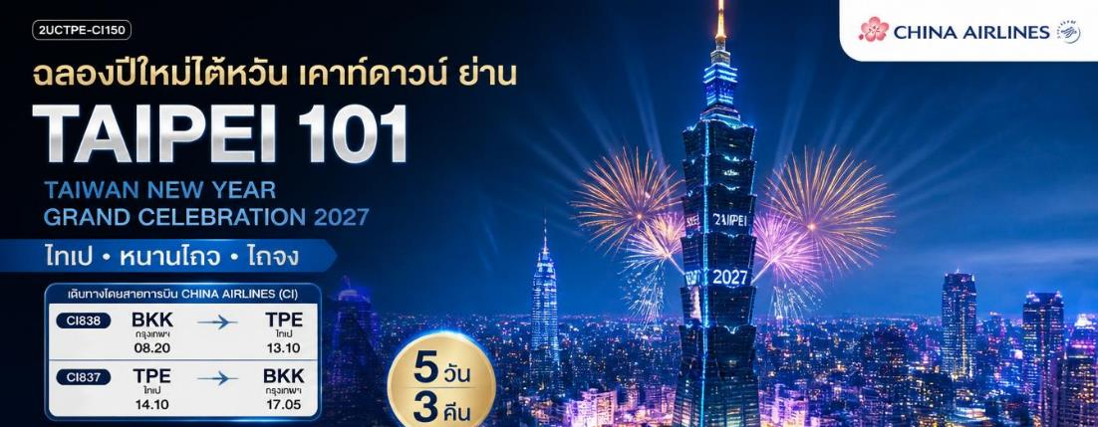
 | โปรแกรมการเดินทาง | เช้า | เที่ยง | ค่ำ | โรงแรมที่พัก
1 | กรุงเทพฯ (สนามบินสุวรรณภูมิ) → ไทเป (สนามบินนานาชาติเถาหยวน) โดยสายการบิน China Airlines เที่ยวบิน CI838 (02:35–07:15) | - | - | ✈
2 | สนามบินนานาชาติเถาหยวน (ไทเป) → ถนนโบราณสือเฟิ่น (ปล่อยโคมลอย 1 โคม / 4 ท่าน) → อุทยานธรณีเย่หลิ่ว → หมู่บ้านโบราณจิ่วเฟิ่น → ร่วมกิจกรรม Countdown Taipei 101  (รวมรถรับ–ส่ง) | X | Seafood |  | Riverview Hotel  หรือเทียบเท่าระดับ 4★
3 | อนุสรณ์สถานเจียงไคเช็ค → ชิมชานมไข่มุกต้นตำรับ ณ ร้าน Chun Shui Tang (ฟรี! ขนาด S ท่านละ 1 แก้ว) → วัดหลงซาน → ร้านขนมพายสับปะรด → ถ่ายรูปแลนด์มาร์ก Taipei 101 (ไม่รวมค่าขึ้นชมชั้น 89) → อิสระช้อปปิ้งย่านซีเหมินติง |  |  | X | Riverview Hotel  หรือเทียบเท่าระดับ 4★
4 | ร้านชาไต้หวัน → Nina Chocolate Dream Castle → ล่องเรือทะเลสาบสุริยันจันทรา → วัดพระถังซัมจั๋ง → วัดเหวินหวู่ → ไทจง → ตลาดกลางคืนเฝิงเจี่ย |  | Presidential  Fish | ชาบู บุฟเฟต์ | Stay Hotel Taichung  หรือเทียบเท่าระดับ 4★
5 | มิยาฮาระ → โรงละครแห่งชาติไทจง → Mitsui Outlet Park Taichung → เดินทางสู่สนามบินนานาชาติเถาหยวน → ออกเดินทางกลับกรุงเทพฯ โดยสายการบิน China Airlines เที่ยวบิน CI837 (22:30–01:35+1) |  | Snack Box | ✈

หมายเหตุ : โปรแกรมการเดินทางอาจมีการเปลี่ยนแปลงตามความเหมาะสม

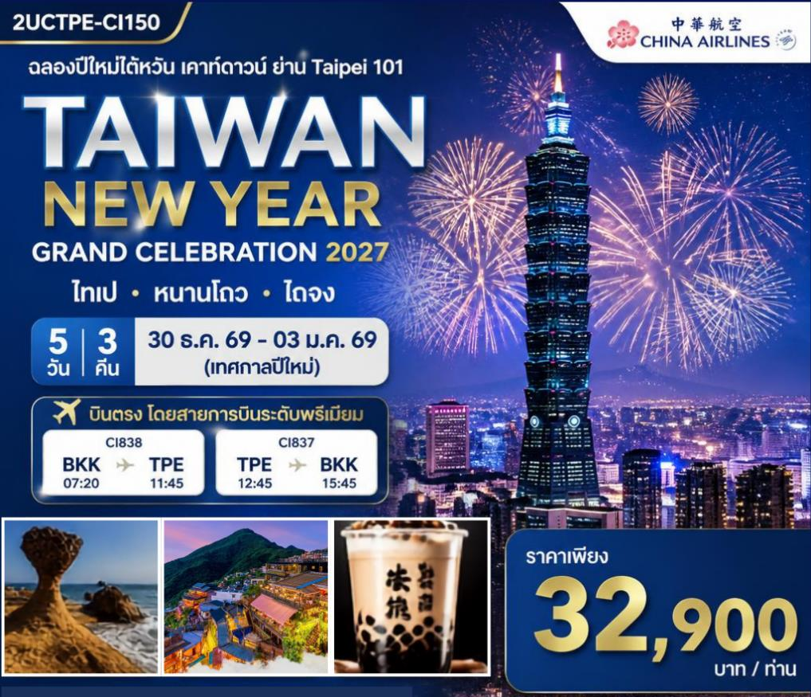
วันเดินทาง | ราคาทัวร์ผู้ใหญ่ /เด็ก  (พักห้องละ 2-3 ท่าน) | ห้องพักเดี่ยว  (เพิ่มท่านละ) | ไม่ใช้เครื่องบินแล้ว  (Join Land)
30 ธ.ค. 69 – 03 ม.ค. 70  เทศกาลปีใหม่ | 32,900 | 9,000 | 29,900

รายการทัวร์ข้างต้นอาจมีการเปลี่ยนแปลงตามความเหมาะสม

เด็กอายุไม่เกิน 2 ปี ณ วันเดินทางกลับ (Infant) ท่านละ 10,000 บาท (สำหรับทารกไม่เก็บค่าทิป)

อัตรานี้ไม่รวมค่าทิปคนขับรถ มัคคุเทศก์ท้องถิ่น และ หัวหน้าทัวร์ ท่านะละ 2,000 บาท/ท่าน

DAY 1 | กรุงเทพฯ – ไทเป  ✈ กรุงเทพฯ (สนามบินสุวรรณภูมิ) → ไทเป (สนามบินนานาชาติเถาหยวน)วบิน CI838 (02:35–07:15)
23:00 น. | นัดหมายคณะผู้เดินทางพร้อมกัน ณ ท่าอากาศยานสุวรรณภูมิ อาคารผู้โดยสารขาออก ชั้น 4 ประตู 9 เคาน์เตอร์ P โดยสังเกต ป้ายต้อนรับ 2U CENTER ซึ่งจะมีเจ้าหน้าที่ของบริษัทฯ คอยให้การต้อนรับ พร้อมอำนวยความสะดวกในการตรวจสอบเอกสารการเดินทาง และดำเนินการเช็คอินเพื่อโหลดสัมภาระตลอดการเดินทางมี หัวหน้าทัวร์ผู้เชี่ยวชาญ ร่วมเดินทางไปพร้อมกับคณะ เพื่อดูแล ประสานงาน และอำนวยความสะดวกแก่ทุกท่านอย่างใกล้ชิดตลอดทริป  หมายเหตุ  - เคาน์เตอร์เช็คอินอาจมีการเปลี่ยนแปลงตามประกาศของสายการบินในวันเดินทาง  - เคาน์เตอร์เช็คอินจะปิดให้บริการก่อนเวลาเครื่องออก 60 นาที  - บริษัทฯ ขอความกรุณาทุกท่านเดินทางมาถึงสนามบินตามเวลานัดหมาย เพื่อความสะดวกและไม่ให้กระทบต่อกำหนดการเดินทางของคณะ  - กรุณาเตรียม หนังสือเดินทาง (Passport) ฉบับจริง ที่มีอายุการใช้งานคงเหลือ ไม่น้อยกว่า 6 เดือน นับจากวันเดินทาง
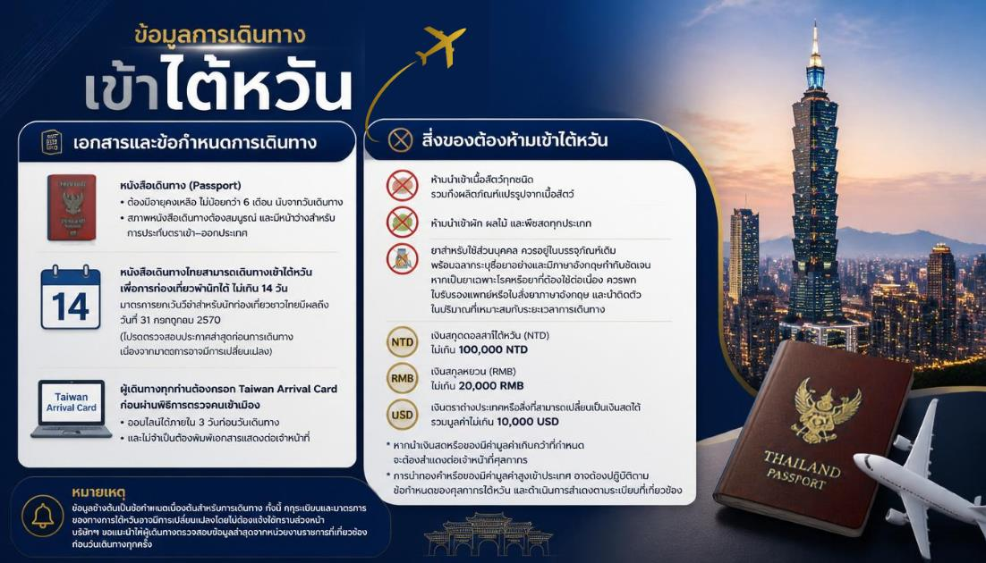
DAY 2 | สือเฟิ่น • เย่หลิ่ว • จิ่วเฟิ่น • Countdown Taipei 101  สนามบินนานาชาติเถาหยวน (ไทเป) → ถนนโบราณสือเฟิ่น (ปล่อยโคมลอย 1 โคม / 4 ท่าน)  → อุทยานธรณีเย่หลิ่ว → หมู่บ้านโบราณจิ่วเฟิ่น → ร่วมกิจกรรม Countdown Taipei 101 (รวมรถรับ–ส่งไป)
02:40 น. | ออกเดินทางสู่ กรุงไทเป ไต้หวัน โดยสายการบิน China Airlines เที่ยวบินที่ CI838 (BKK–TPE : 02.40–07.25 น.) พร้อมบริการอาหารและเครื่องดื่มบนเครื่องบิน
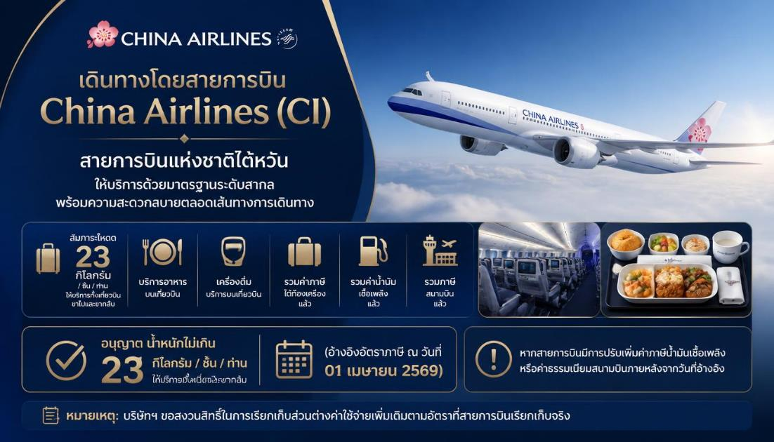
07:25 น. | เดินทางถึง ท่าอากาศยานนานาชาติไต้หวันเถาหยวน (TPE) หลังผ่านพิธีการตรวจคนเข้าเมือง รับสัมภาระ และผ่านพิธีการศุลกากรเรียบร้อยแล้ว จากนั้นนำท่านออกเดินทางสู่สถานที่ท่องเที่ยวตามรายการ พร้อมเริ่มต้นสัมผัสเสน่ห์แห่งเกาะไต้หวันอย่างเต็มอิ่มตลอดการเดินทาง
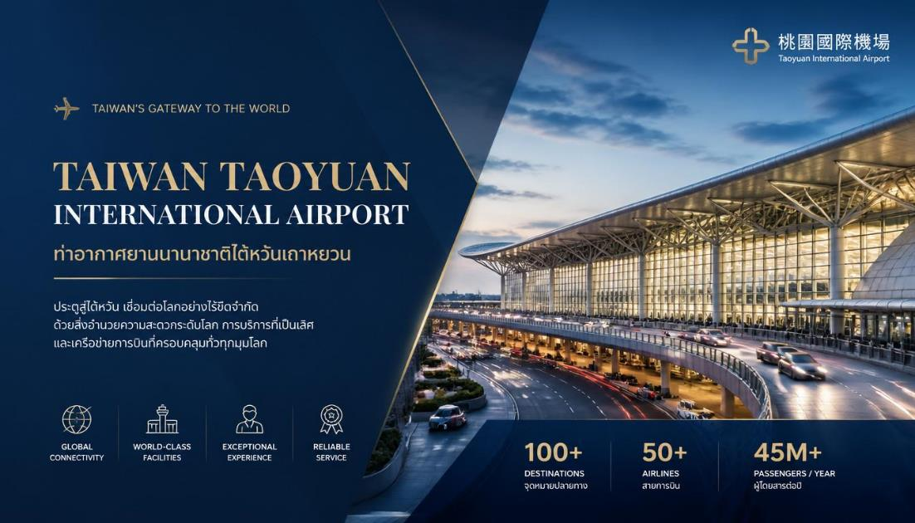
 | กิจกรรมที่ไม่ควรพลาดคือ การปล่อยโคมลอยแห่งความปรารถนา ซึ่งถือเป็นประเพณีอันเป็นเอกลักษณ์ของไต้หวัน ทุกท่านจะได้เขียนคำอวยพรหรือความตั้งใจลงบนโคมก่อนปล่อยขึ้นสู่ท้องฟ้า ตามความเชื่อว่าจะนำพาความสุข ความสำเร็จ และโชคลาภตลอดปีใหม่ (รวมโคมลอย 1 โคม ต่อ 4 ท่าน) ระหว่างเดินเล่นสามารถเลือกชิมอาหารพื้นเมือง อาทิ ไส้กรอกไต้หวัน ไก่ทอดสไตล์ไต้หวัน ลูกชิ้นปลา และชานมไข่มุก พร้อมเก็บภาพความประทับใจกับทางรถไฟสายประวัติศาสตร์และสะพานแขวนจิ้งอัน (Jing'an Bridge) ซึ่งเป็นอีกหนึ่งมุมถ่ายภาพยอดนิยม
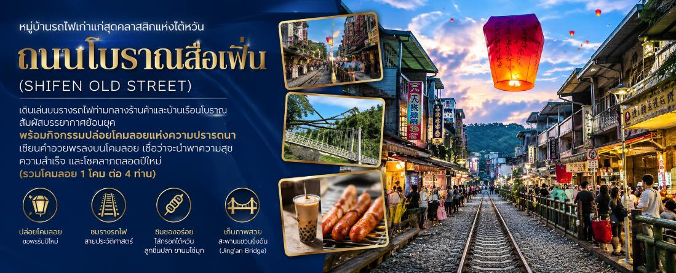
 | จากนั้นเดินทางสู่ อุทยานธรณีเย่หลิ่ว (Yehliu Geopark) มหัศจรรย์แห่งธรรมชาติที่เกิดจากการกัดเซาะของคลื่นลมและน้ำทะเลนานนับล้านปี จนก่อกำเนิดเป็นประติมากรรมหินธรรมชาติรูปร่างแปลกตากว่า 180 ชนิด โดยมี หินเศียรราชินี (Queen's Head) ซึ่งมีลักษณะคล้ายพระพักตร์ของพระราชินี เป็นสัญลักษณ์ที่มีชื่อเสียงที่สุดของอุทยาน นอกจากนี้ยังมีหินเห็ด หินเทียน และหินรองเท้านางฟ้า ที่ล้วนสะท้อนความงดงามอันน่าอัศจรรย์ของธรรมชาติ พร้อมให้ทุกท่านเก็บภาพความประทับใจท่ามกลางทิวทัศน์ของมหาสมุทรแปซิฟิก
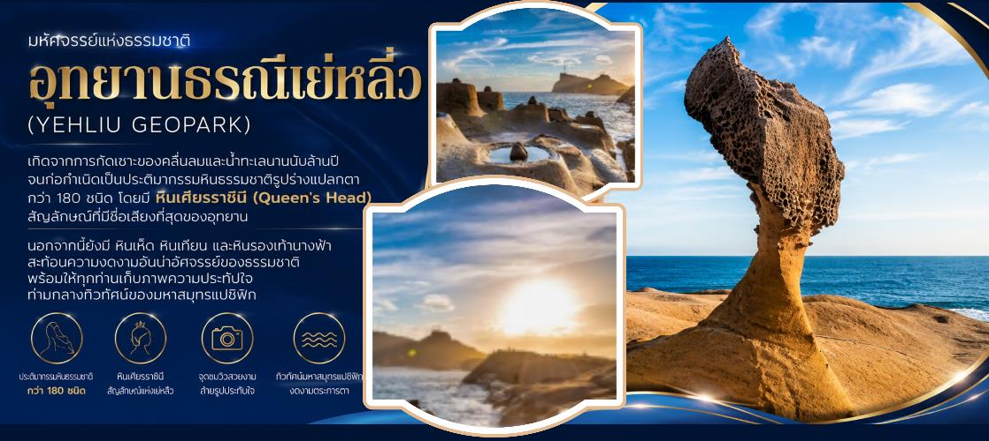
กลางวัน | รับประทานอาหารกลางวัน ณ ร้านอาหารท้องถิ่น (1)  พร้อมเมนูพิเศษ : อาหารทะเลซีฟู้ดหม้อนึ่งจักรพรรดิ เสิร์ฟร้อนในสไตล์ต้นตำรับ
 | ช่วงบ่ายนำท่านเดินทางสู่ หมู่บ้านโบราณจิ่วเฟิ่น (Jiufen Old Street) เมืองเหมืองทองคำเก่าแก่ที่ตั้งอยู่บนไหล่เขา โดดเด่นด้วยบ้านเรือนสไตล์โบราณ โคมไฟสีแดง และตรอกซอกซอยเล็ก ๆ ที่เต็มไปด้วยร้านน้ำชา ร้านขนม และของฝากพื้นเมือง บรรยากาศอันแสนโรแมนติกของจิ่วเฟิ่นได้รับการกล่าวขานว่าเป็นแรงบันดาลใจของภาพยนตร์แอนิเมชันชื่อดัง นักท่องเที่ยวสามารถเดินเล่น ชิมขนมพื้นเมืองขึ้นชื่อ เช่น ลูกชิ้นเผือก ไอศกรีมห่อถั่วตัด โมจิ และชาอู่หลง พร้อมเลือกซื้อของฝากคุณภาพจากร้านค้าท้องถิ่น
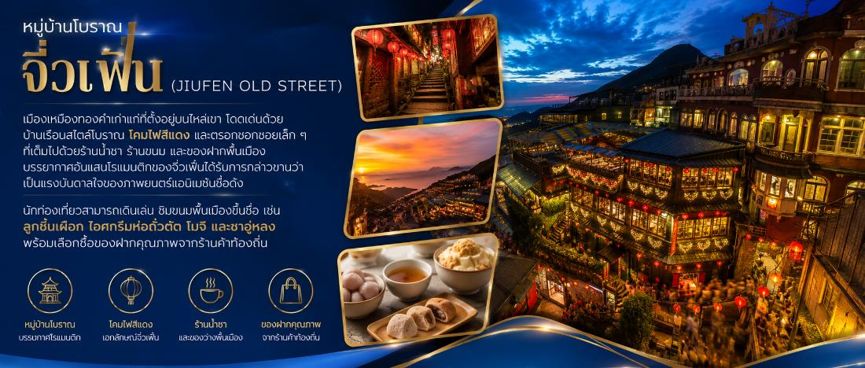
ค่ำ | รับประทานอาหารค่ำ ณ ร้านอาหารท้องถิ่น (2)
 | ไฮไลท์พิเศษ! เคาท์ดาวน์ปีใหม่ 2027 ณ Taipei 101(รวมรถรับ–ส่งไป–กลับบริเวณงานกิจกรรม)

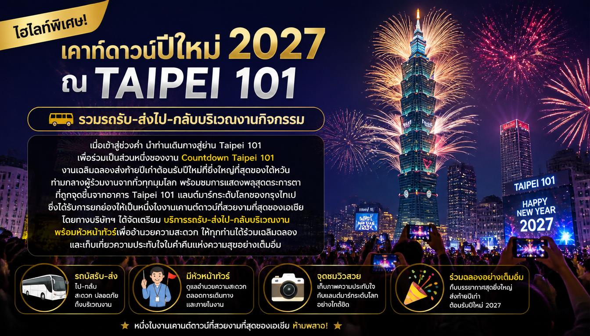

เมื่อเข้าสู่ช่วงค่ำ นำท่านเดินทางสู่ย่าน Taipei 101 เพื่อร่วมเป็นส่วนหนึ่งของงาน Countdown Taipei 101 งานเฉลิมฉลองส่งท้ายปีเก่าต้อนรับปีใหม่ที่ยิ่งใหญ่ที่สุดของไต้หวัน ท่ามกลางผู้ร่วมงานจากทั่วทุกมุมโลก พร้อมชมการแสดงพลุสุดตระการตาที่ถูกจุดขึ้นจากอาคาร Taipei 101 แลนด์มาร์กระดับโลกของกรุงไทเป ซึ่งได้รับการยกย่องให้เป็นหนึ่งในงานเคานต์ดาวน์ที่สวยงามที่สุดของเอเชีย โดยทางบริษัทฯ ได้จัดเตรียม บริการรถรับ–ส่งไป–กลับบริเวณงาน พร้อมหัวหน้าทัวร์เพื่ออำนวยความสะดวก ให้ทุกท่านได้ร่วมเฉลิมฉลองและเก็บเกี่ยวความประทับใจในค่ำคืนแห่งความสุขอย่างเต็มอิ่ม

หมายเหตุสำคัญ
- ค่าบริการนี้ ไม่รวม บัตรเข้าชม Taipei 101 Observatory ชั้น 89 (ราคาประมาณ 800 ดอลลาร์ไต้หวัน (NTD) ต่อท่าน) ทั้งนี้ อัตราค่าบัตรอาจมีการเปลี่ยนแปลงตามประกาศของสถานที่
- เพื่ออำนวยความสะดวกในการร่วมกิจกรรม Countdown Taipei 101 บริษัทฯ จัดบริการ รถรับ–ส่งระหว่างโรงแรมและบริเวณจัดงาน โดยให้บริการ จนถึงเวลา 01.00 น. หากท่านประสงค์อยู่ร่วมงานต่อหลังเวลาดังกล่าว สามารถเดินทางกลับที่พักด้วยตนเอง โดยค่าใช้จ่ายดังกล่าว ไม่รวมอยู่ในรายการนำเที่ยว
- เนื่องจากในช่วง เทศกาลส่งท้ายปีเก่าต้อนรับปีใหม่ บริเวณ Taipei 101 มีการปิดการจราจรและมีปริมาณผู้เข้าร่วมงานเป็นจำนวนมาก หากเกิดสภาพการจราจรหนาแน่น หรือมีข้อจำกัดในการเข้าถึงพื้นที่ด้วยรถโค้ช บริษัทฯ ขอสงวนสิทธิ์ ปรับเปลี่ยนรูปแบบการเดินทางเป็นระบบขนส่งมวลชนสาธารณะ (MRT) หรือวิธีการเดินทางที่เหมาะสม เพื่อความสะดวก รวดเร็ว และเพื่อให้คณะสามารถเข้าร่วมกิจกรรมได้ตามกำหนดการ โดยค่าโดยสาร MRT รวมอยู่ในราคาทัวร์แล้ว และหัวหน้าทัวร์จะดูแลอำนวยความสะดวกตลอดการเดินทาง

หมายเหตุ: การเปลี่ยนแปลงรูปแบบการเดินทางดังกล่าวเป็นไปเพื่อประโยชน์สูงสุดของคณะ และขึ้นอยู่กับสภาพการจราจร มาตรการรักษาความปลอดภัย และประกาศของหน่วยงานท้องถิ่นในวันเดินทางเป็นสำคัญ

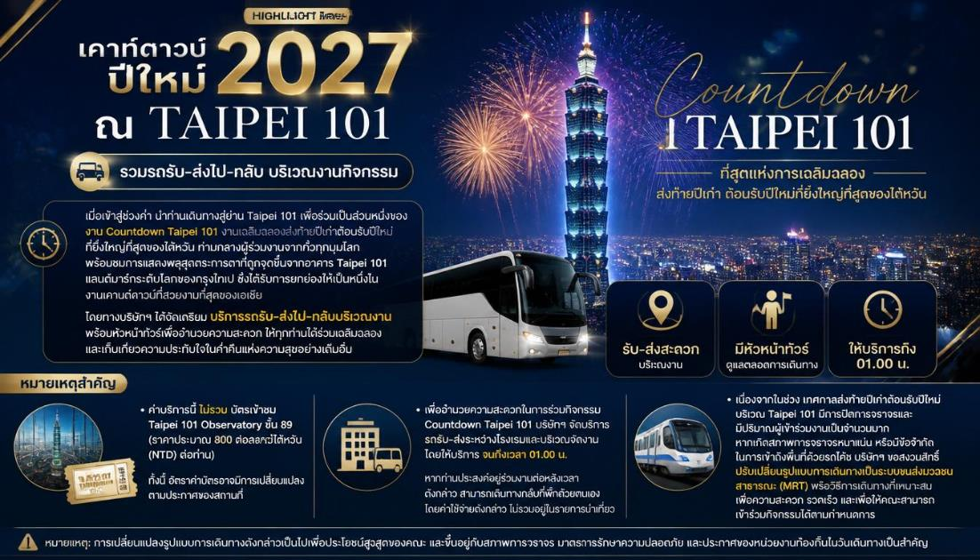
 | หลังเสร็จสิ้นกิจกรรม นำท่านเดินทางกลับสู่ที่พัก เพื่อพักผ่อนตามอัธยาศัย
ที่พัก | Riverview Hotel หรือเทียบเท่าระดับ 4 ดาว
DAY 3 | ไทเป ซิตี้ทัวร์ • ชานมไข่มุกต้นตำรับ • ซีเหมินติง  อนุสรณ์สถานเจียงไคเช็ค → ชิมชานมไข่มุกต้นตำรับ ณ ร้าน Chun Shui Tang (ฟรี! ขนาด S ท่านละ 1 แก้ว) → วัดหลงซาน → ร้านขนมพายสับปะรด → ถ่ายรูปแลนด์มาร์ก Taipei 101 (ไม่รวมค่าขึ้นชมชั้น 89) → อิสระช้อปปิ้งย่านซีเหมินติง
เช้า | อิ่มอร่อยกับอาหารเช้า ณ ห้องอาหารของโรงแรม (3)

นำท่านเยี่ยมชม อนุสรณ์สถานเจียงไคเช็ค (Chiang Kai-shek Memorial Hall) หนึ่งในแลนด์มาร์กสำคัญของกรุงไทเป สร้างขึ้นเพื่อรำลึกถึง อดีตประธานาธิบดีเจียง ไคเช็ค โดดเด่นด้วยสถาปัตยกรรมจีนอันสง่างาม อาคารหินอ่อนสีขาว หลังคากระเบื้องสีน้ำเงิน และลานเสรีภาพ (Liberty Square) อันกว้างใหญ่ ซึ่งถือเป็นศูนย์กลางทางประวัติศาสตร์และวัฒนธรรมที่สำคัญของไต้หวัน

ภายในบริเวณรายล้อมด้วย โรงละครแห่งชาติ (National Theater) และ หอแสดงดนตรีแห่งชาติ (National Concert Hall) สถาปัตยกรรมจีนแบบดั้งเดิมที่งดงาม เหมาะแก่การเดินชมบรรยากาศและเก็บภาพความประทับใจจากมุมถ่ายภาพยอดนิยมของกรุงไทเป

อีกหนึ่งไฮไลท์ที่ไม่ควรพลาดคือ การชมพิธีเดินสวนสนามและการแสดงของทหารกองเกียรติยศ ซึ่งจัดแสดงอย่างสง่างามด้วยความพร้อมเพรียงและเป็นระเบียบ ณ Democracy Boulevard บริเวณด้านหน้าบันไดอนุสรณ์สถาน โดยจัดแสดง ทุกต้นชั่วโมง ตั้งแต่เวลา 09.00–17.00 น. (ใช้เวลาประมาณ 15 นาที) ถือเป็นการแสดงเชิงพิธีการที่ได้รับความนิยมจากนักท่องเที่ยวทั่วโลก และเป็นหนึ่งในไฮไลท์สำคัญของการมาเยือนกรุงไทเปปัจจุบันมีการ ปรับรูปแบบพิธีเปลี่ยนเวรทหารกองเกียรติยศ แล้ว โดยตั้งแต่วันที่ 15 กรกฎาคม 2567 (2024) เป็นต้นมา พิธีไม่ได้จัดภายในห้องโถงหน้าอนุสาวรีย์เหมือนในอดีต แต่ย้ายมาจัดบริเวณ Democracy Boulevard (ลานด้านหน้าบันไดอนุสรณ์สถาน) เพื่อให้ประชาชนและนักท่องเที่ยวสามารถรับชมได้สะดวกยิ่งขึ้น โดยจัด ทุกวัน เวลา 09.00–17.00 น. ทุกต้นชั่วโมง (ใช้เวลาประมาณ 15 นาที และอาจงดการแสดงในกรณีฝนตก)
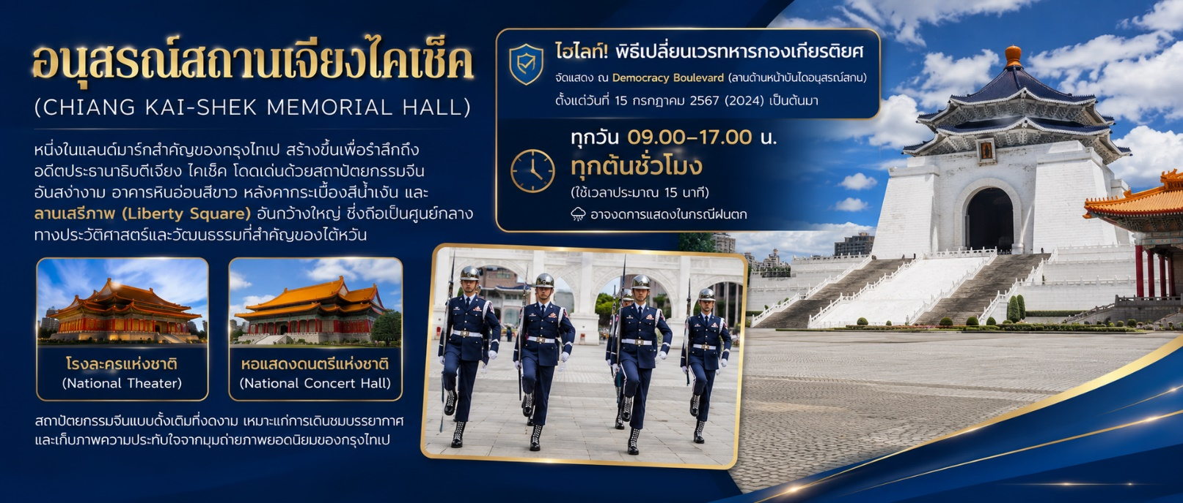
 | พิเศษ! นำท่านลิ้มลอง ชานมไข่มุกต้นตำรับ ณ ร้าน Chun Shui Tang ต้นกำเนิดชานมไข่มุกชื่อดังของไต้หวัน พร้อมรับ ชานมไข่มุก ขนาด S ฟรี ท่านละ 1 แก้ว
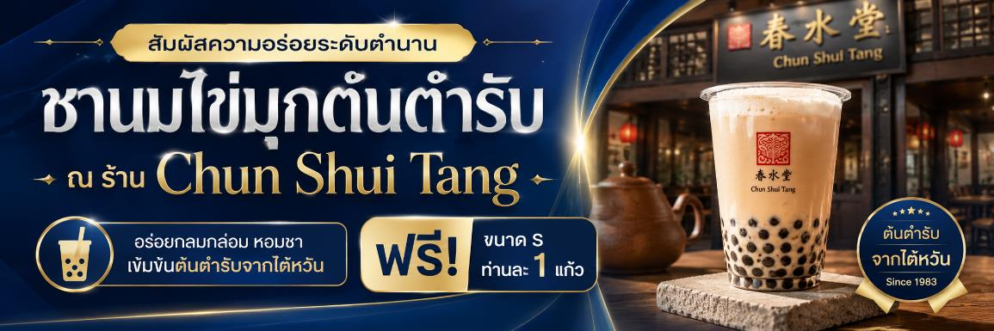
 | จากนั้นนำท่านเดินทางสู่ วัดหลงซาน (Lungshan Temple) วัดเก่าแก่ที่มีอายุกว่า 280 ปี และได้รับการยกย่องให้เป็นหนึ่งในวัดที่มีชื่อเสียงและศักดิ์สิทธิ์ที่สุดของกรุงไทเป สร้างขึ้นในปี ค.ศ. 1738 โดยชาวจีนจากมณฑลฝูเจี้ยน เพื่อเป็นศูนย์รวมจิตใจของผู้คนในชุมชน ภายในวัดประดิษฐาน พระโพธิสัตว์กวนอิม เป็นประธาน พร้อมเทพเจ้าศักดิ์สิทธิ์อีกหลายองค์ ทำให้เป็นสถานที่ที่ชาวไต้หวันนิยมเดินทางมาสักการะเพื่อขอพรในด้านสุขภาพ ความรัก การงาน การศึกษา และความเจริญรุ่งเรือง ตัววัดโดดเด่นด้วยงานแกะสลักไม้ เสาหิน และหลังคาประดับมังกรที่งดงามตามแบบสถาปัตยกรรมจีนโบราณ สะท้อนถึงศิลปวัฒนธรรมอันทรงคุณค่าของไต้หวัน
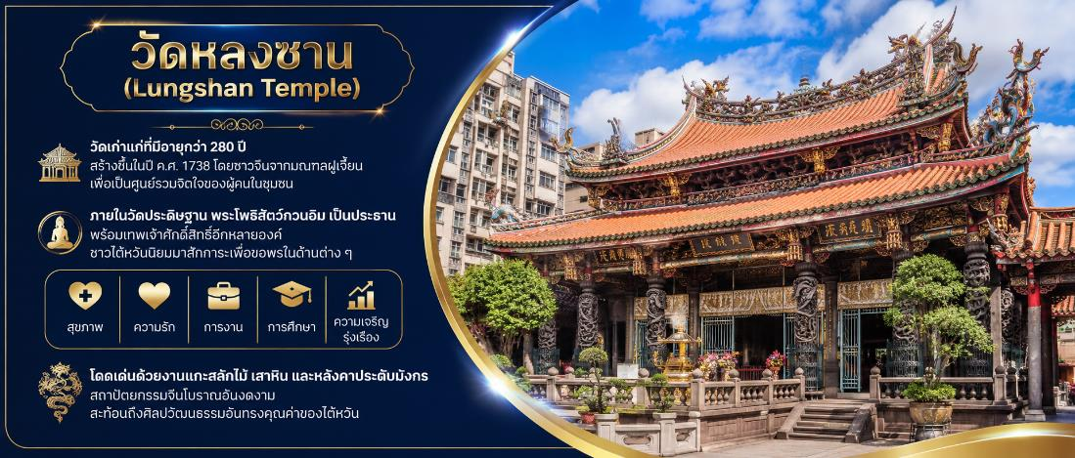
กลางวัน | รับประทานอาหารกลางวัน ณ ร้านอาหารท้องถิ่น (4)
 | จากนั้นแวะ ร้านขนมพายสับปะรด (Pineapple Cake Shop) เพื่อเลือกซื้อของฝากยอดนิยมประจำไต้หวัน พร้อมชิม ขนมพายสับปะรด ที่มีชื่อเสียงด้วยแป้งเนื้อนุ่มและไส้สับปะรดรสชาติกลมกล่อม ซึ่งถือเป็นของฝากที่นักท่องเที่ยวทั่วโลกนิยมเลือกซื้อติดไม้ติดมือกลับบ้าน นอกจากนี้ยังมีขนมพื้นเมืองและผลิตภัณฑ์คุณภาพให้เลือกสรรอีกมากมาย
 | นำท่านเดินทางสู่ Taipei 101 แลนด์มาร์กระดับโลกและสัญลักษณ์แห่งความทันสมัยของไต้หวัน อาคารสูง 508 เมตร จำนวน 101 ชั้น ซึ่งเคยครองสถิติอาคารที่สูงที่สุดในโลกระหว่างปี ค.ศ. 2004–2010 ด้วยการออกแบบที่ได้รับแรงบันดาลใจจากลำต้นไผ่ สื่อถึงความมั่นคง ความเจริญรุ่งเรือง และความก้าวหน้า เปิดโอกาสให้ทุกท่านเก็บภาพความประทับใจกับอาคารอันโดดเด่นแห่งนี้ (ราคาทัวร์ไม่รวมค่าบัตรเข้าชม Taipei 101 Observatory ชั้น 89)
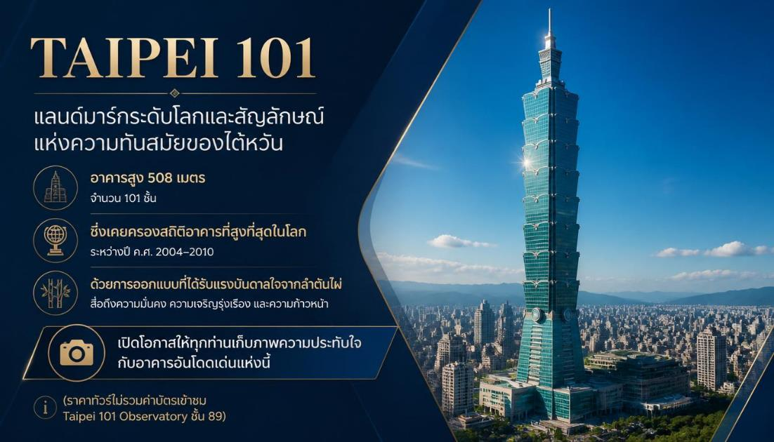
 | ช่วงเย็นอิสระให้ทุกท่านเพลิดเพลินกับการช้อปปิ้ง ณ ย่านซีเหมินติง (Ximending Shopping District) แหล่งรวมแฟชั่น ไลฟ์สไตล์ และสตรีทฟู้ดที่ได้รับฉายาว่า "ฮาราจูกุแห่งไต้หวัน" เต็มไปด้วยร้านค้าแบรนด์ดัง ร้านเครื่องสำอาง คาเฟ่ ร้านขนม และร้านอาหารท้องถิ่นที่เปิดให้บริการตลอดทั้งวัน เหมาะสำหรับการเลือกซื้อสินค้าแฟชั่น ของฝาก และสัมผัสสีสันของชีวิตยามค่ำคืนในกรุงไทเปสำหรับสายชิม ไม่ควรพลาดเมนูยอดนิยม อาทิ ไก่ทอด Hot-Star XXL, ชานมไข่มุก, หมึกย่าง, เสี่ยวหลงเปา, เต้าหู้เหม็น, บะหมี่เนื้อไต้หวัน, ชีสโปเตโต้, รวมถึงขนมหวานและเครื่องดื่มหลากหลายชนิดที่สามารถลิ้มลองได้ตลอดเส้นทาง ถือเป็นการปิดท้ายวันด้วยบรรยากาศแห่งความสนุกสนานและเสน่ห์ของมหานครไทเปได้อย่างสมบูรณ์แบบ
เย็น | อิสระรับประทานอาหารเย็น ตลาดซีเหมินติง ตามอัธยาศัย
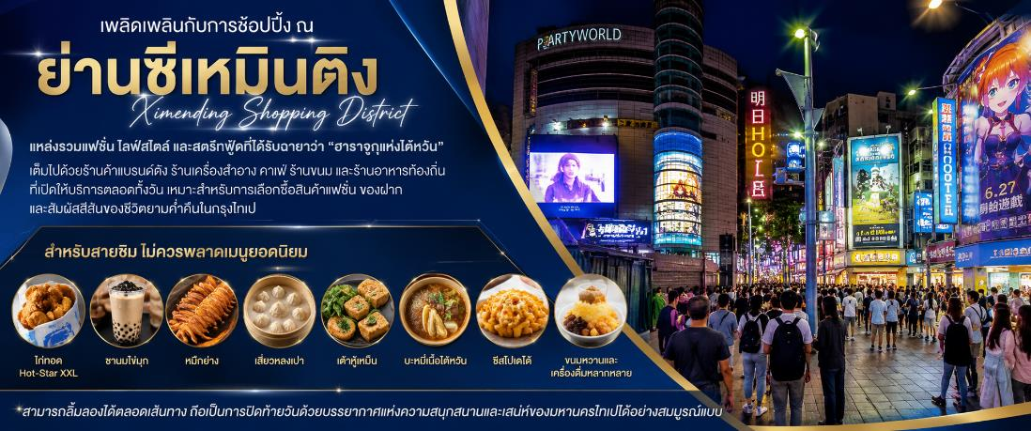
ที่พัก | Riverview Hotel หรือเทียบเท่าระดับ 4ดาว
DAY 4 | ทะเลสาบสุริยันจันทรา • วัดเหวินหวู่ • ตลาดกลางคืนเฝิงเจี่ย  ร้านชาไต้หวัน → Nina Chocolate Dream Castle → ล่องเรือทะเลสาบสุริยันจันทรา → วัดพระถังซัมจั๋ง → วัดเหวินหวู่ → ไทจง → ตลาดกลางคืนเฝิงเจี่ย
เช้า | อิ่มอร่อยกับอาหารเช้า ณ ห้องอาหารของโรงแรม (5)
 | เริ่มต้นวันด้วยการสัมผัสเสน่ห์ของ ชาไต้หวัน เครื่องดื่มขึ้นชื่อที่ได้รับการยอมรับจากทั่วโลก ด้วยภูมิประเทศที่เป็นภูเขาสูง อากาศบริสุทธิ์ และกรรมวิธีการผลิตที่พิถีพิถัน ทำให้ชาไต้หวันมีเอกลักษณ์เฉพาะตัว ทั้งกลิ่นหอมละมุน รสชาติกลมกล่อม และคุณภาพระดับพรีเมียม นำท่านเลือกชิมและเลือกซื้อ ชาไต้หวันคุณภาพเยี่ยมหลากหลายชนิด อาทิ ชาอู่หลง (Oolong Tea) ชื่อดังของไต้หวัน พร้อมเลือกซื้อเป็นของฝากสำหรับคนพิเศษ
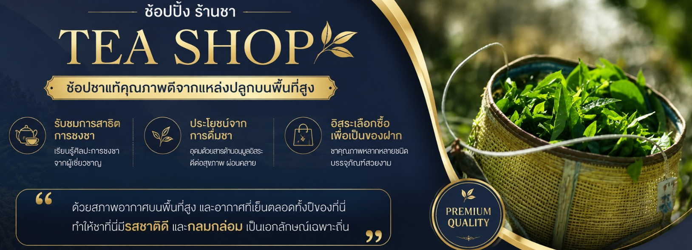
 | จากนั้นเดินทางสู่ Nina Chocolate Dream Castel ดินแดนแห่งความฝันสำหรับคนรักช็อกโกแลต โดดเด่นด้วยสถาปัตยกรรมสไตล์ปราสาทยุโรปอันงดงาม ท่ามกลางบรรยากาศโรแมนติกและมุมถ่ายภาพสุดประทับใจ ภายในมีการจัดแสดงเรื่องราวเกี่ยวกับกระบวนการผลิตช็อกโกแลต พร้อมให้เลือกซื้อผลิตภัณฑ์ช็อกโกแลตคุณภาพเยี่ยม ขนมหวาน และของฝากน่ารักหลากหลายรูปแบบ เหมาะสำหรับเก็บภาพความทรงจำและเติมเต็มความสุขระหว่างการเดินทาง
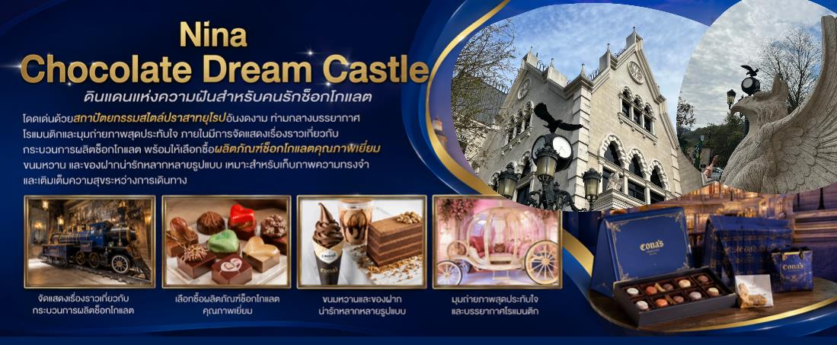
 | นำท่านเดินทางสู่หนึ่งในสถานที่ท่องเที่ยวทางธรรมชาติที่งดงามที่สุดของไต้หวัน ทะเลสาบสุริยันจันทรา (Sun Moon Lake) ทะเลสาบน้ำจืดขนาดใหญ่ที่สุดของไต้หวัน ตั้งอยู่ท่ามกลางหุบเขาเขียวขจีของเมืองหนานโถว มีชื่อเรียกมาจากลักษณะของทะเลสาบที่แบ่งเป็นสองส่วน โดยด้านหนึ่งมีลักษณะคล้ายพระอาทิตย์ และอีกด้านหนึ่งคล้ายพระจันทร์ ที่นี่ได้รับการขนานนามว่าเป็น “ไข่มุกแห่งไต้หวัน” ด้วยทัศนียภาพอันงดงามของผืนน้ำ ภูเขา และสายหมอกที่เปลี่ยนแปลงไปตามช่วงเวลา
 | สัมผัสความงดงามของทะเลสาบด้วยกิจกรรม ล่องเรือชมวิวทะเลสาบสุริยันจันทรา เพลิดเพลินกับบรรยากาศอันเงียบสงบ ชมวิวภูเขาที่โอบล้อมผืนน้ำ และเก็บภาพความประทับใจจากมุมมองกลางทะเลสาบ พร้อมแวะชมสถานที่สำคัญบริเวณโดยรอบ
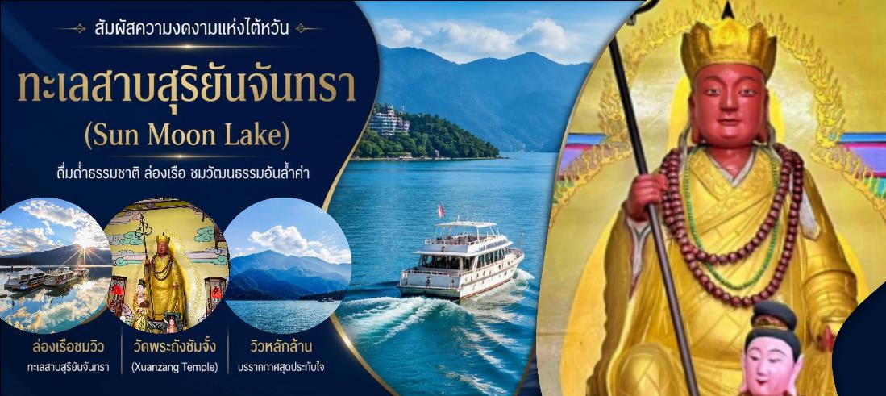
 | จากนั้นนำท่านสักการะ วัดพระถังซัมจั๋ง (Xuanzang Temple) วัดสำคัญริมทะเลสาบสุริยันจันทรา ซึ่งสร้างขึ้นเพื่อรำลึกถึง พระถังซัมจั๋ง (พระเสวียนจั้ง) พระภิกษุผู้มีชื่อเสียงจากการเดินทางไปอัญเชิญพระไตรปิฎกจากประเทศอินเดีย ภายในวัดประดิษฐานพระบรมสารีริกธาตุ พร้อมบรรยากาศอันสงบและทิวทัศน์ที่สามารถมองเห็นทะเลสาบได้อย่างงดงาม
กลางวัน | รับประทานอาหารกลางวัน ณ ร้านอาหารท้องถิ่น (6)
 | เมนูพิเศษ : ปลาประธานาธิบดี (Presidential Fish) เมนูขึ้นชื่อที่ต้องลิ้มลองสักครั้งเมื่อมาเยือนไต้หวัน
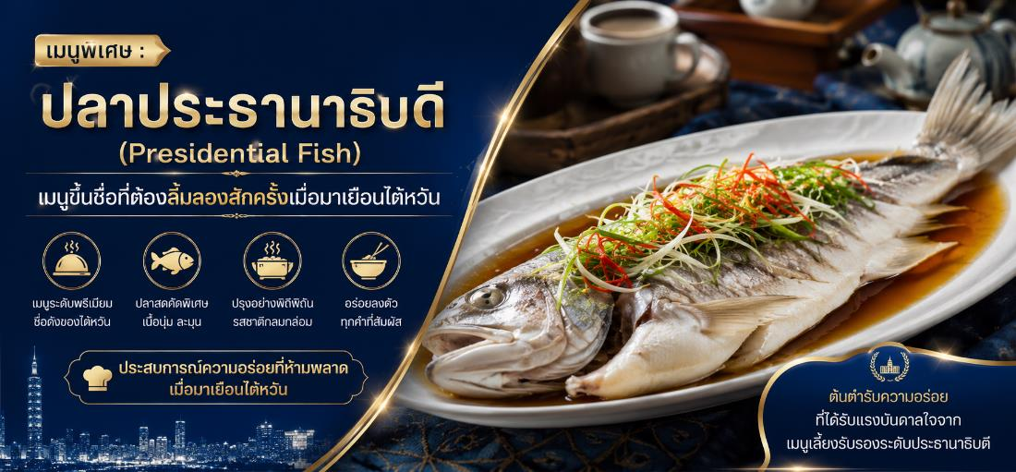
 | เดินทางต่อสู่ วัดเหวินหวู่ (Wenwu Temple) หนึ่งในวัดที่มีชื่อเสียงและสวยงามที่สุดของไต้หวัน ตั้งอยู่บนเนินเขาริมทะเลสาบสุริยันจันทรา โดดเด่นด้วยสถาปัตยกรรมจีนอันยิ่งใหญ่ มีรูปปั้นสิงโตหินสีแดงบริเวณทางเข้า และอาคารวัดลดหลั่นตามแนวเขา ภายในเป็นที่ประดิษฐานของเทพเจ้าสำคัญ ได้แก่ เทพเจ้าขงจื้อ เทพเจ้ากวนอู และเทพเจ้ากวนอิม ซึ่งผู้คนมักมาสักการะเพื่อขอพรด้านการศึกษา ความสำเร็จ การงาน และความเจริญรุ่งเรือง
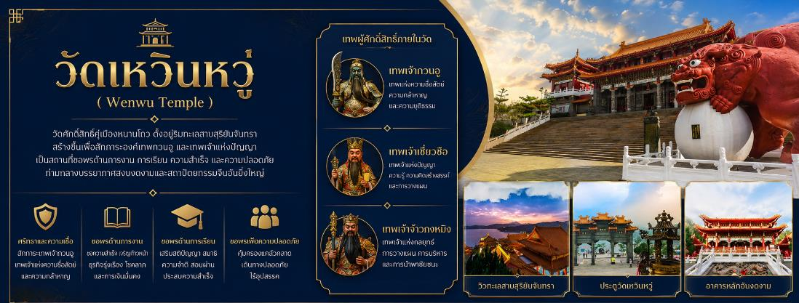
 | ช่วงบ่ายเดินทางสู่ เมืองไทจง (Taichung) เมืองใหญ่อันดับต้น ๆ ของไต้หวันที่ผสมผสานระหว่างความทันสมัย ศิลปะ วัฒนธรรม และวิถีชีวิตแบบสบาย ๆ ได้อย่างลงตัว ก่อนเข้าสู่ช่วงค่ำ นำท่านสัมผัสสีสันของเมืองไทจง ณ ตลาดกลางคืนเฝิงเจี่ย (Fengjia Night Market) ตลาดกลางคืนชื่อดังและใหญ่ที่สุดแห่งหนึ่งของไต้หวัน ตั้งอยู่ใกล้มหาวิทยาลัยเฝิงเจี่ย เต็มไปด้วยร้านค้า ร้านอาหาร และสตรีทฟู้ดหลากหลายชนิด ให้ท่านได้อิสระเดินเล่น ช้อปปิ้ง และลิ้มลองอาหารท้องถิ่นยอดนิยม อาทิ ไก่ทอดไต้หวัน ขนมปังไส้ทะลัก ชานมไข่มุก เต้าหู้เหม็น ปลาหมึกย่าง มันฝรั่งชีส และอาหารว่างสไตล์ไต้หวันอีกมากมาย ท่ามกลางบรรยากาศคึกคักที่สะท้อนเสน่ห์ของชีวิตยามค่ำคืนในเมืองไทจง ก่อนเดินทางเข้าสู่ที่พัก พักผ่อนตามอัธยาศัย
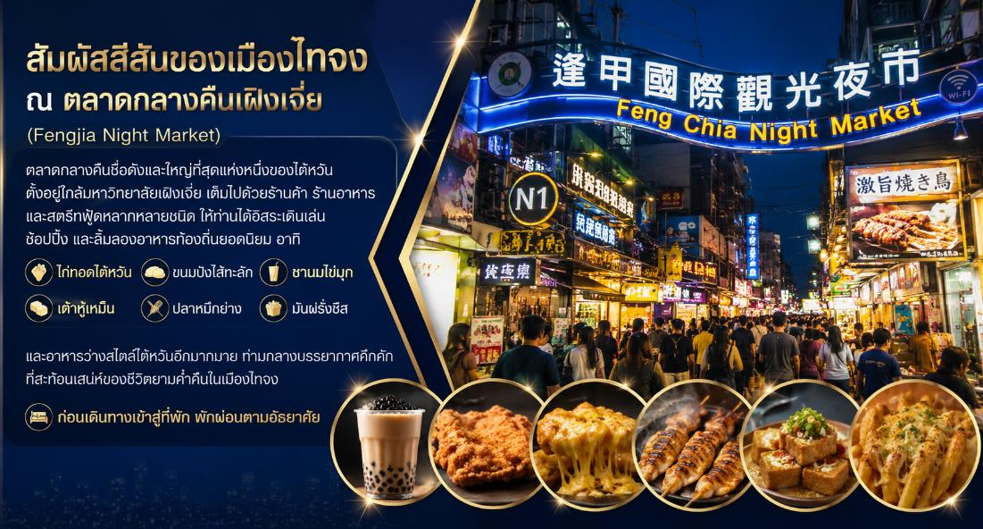
ค่ำ | รับประทานอาหารค่ำ ณ ร้านอาหารท้องถิ่น (7)
 | เมนูพิเศษ : บุฟเฟต์ชาบูหม้อไฟสไตล์ไต้หวัน (Taiwanese Hot Pot Buffet) ลิ้มรสความอร่อยงหม้อไฟต้นตำรับ
ที่พัก | Stay Hotel Taichung หรือเทียบเท่าระดับ 4 ดาว
DAY 5 | มิยาฮาระ • โรงละครแห่งชาติไทจง • Mitsui Outlet • กรุงเทพฯ  มิยาฮาระ → โรงละครแห่งชาติไถจง → Mitsui Outlet Park Taichung → เดินทางสู่สนามบินนานาชาติเถาหยวน → ออกเดินทางกลับกรุงเทพฯ โดยสายการบิน China Airlines เที่ยวบิน CI837 (22:30–01:35+1)

DAY 5
เช้า | อิ่มอร่อยกับอาหารเช้า ณ ห้องอาหารของโรงแรม (8)
 | เช้าวันสุดท้ายของการเดินทาง นำท่านสัมผัสอีกหนึ่งมุมเสน่ห์ของเมืองไถจง เริ่มต้นด้วยการเยือน มิยาฮาระ (Miyahara) อาคารประวัติศาสตร์อายุกว่า 100 ปี ซึ่งเดิมเคยเป็นคลินิกจักษุและได้รับการปรับปรุงใหม่ให้กลายเป็นร้านขนมหวานและของฝากชื่อดังแห่งเมืองไถจง ภายในตกแต่งอย่างงดงามในสไตล์คลาสสิกผสมผสานกลิ่นอายยุโรป ให้บรรยากาศราวกับห้องสมุดโบราณอันหรูหรา ที่นี่มีชื่อเสียงในเรื่อง ไอศกรีมพรีเมียม ช็อกโกแลต ชีสเค้ก ขนมพาย และขนมพื้นเมืองไต้หวัน โดยเฉพาะบรรจุภัณฑ์ที่สวยงามและประณีต เหมาะสำหรับเลือกซื้อเป็นของฝากสำหรับครอบครัวและคนพิเศษ นอกจากนี้ยังเป็นอีกหนึ่งจุดถ่ายภาพยอดนิยมของเมืองไถจง ด้วยสถาปัตยกรรมภายในที่โดดเด่นและมุมถ่ายรูปที่มีเอกลักษณ์
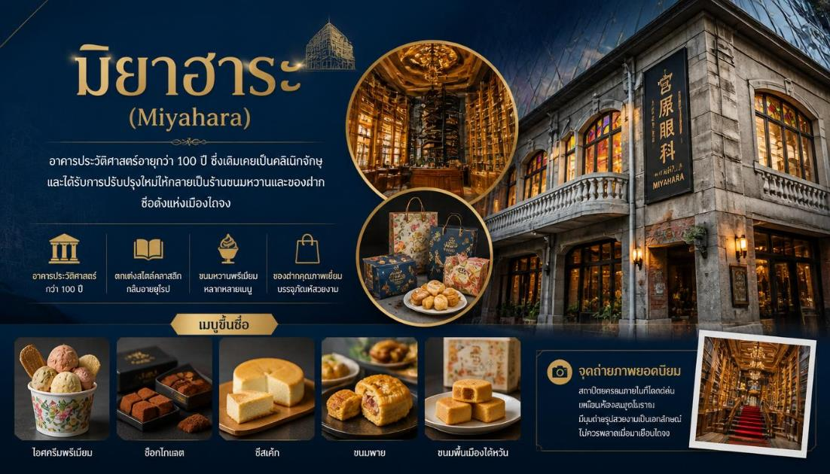
 | จากนั้นนำท่านเดินทางสู่ โรงละครแห่งชาติไถจง (National Taichung Theater) หนึ่งในผลงานสถาปัตยกรรมร่วมสมัยที่มีชื่อเสียงระดับโลก ออกแบบโดยสถาปนิกชาวญี่ปุ่นชื่อดัง Toyo Ito ผู้ได้รับรางวัล Pritzker Prize โดดเด่นด้วยแนวคิด “Sound Cave” หรือพื้นที่ที่ได้รับแรงบันดาลใจจากรูปทรงของถ้ำธรรมชาติ ภายในประกอบด้วยเส้นสายโค้งมนที่สวยงาม แปลกตา และเต็มไปด้วยความคิดสร้างสรรค์ บริเวณโดยรอบโรงละครมีพื้นที่เปิดโล่ง สวนหย่อม และมุมถ่ายภาพที่สวยงาม เหมาะสำหรับเก็บภาพความประทับใจกับสถาปัตยกรรมอันโดดเด่น ซึ่งได้รับการยกย่องให้เป็นหนึ่งในแลนด์มาร์กทางศิลปะและวัฒนธรรมที่สำคัญของเมืองไถจง
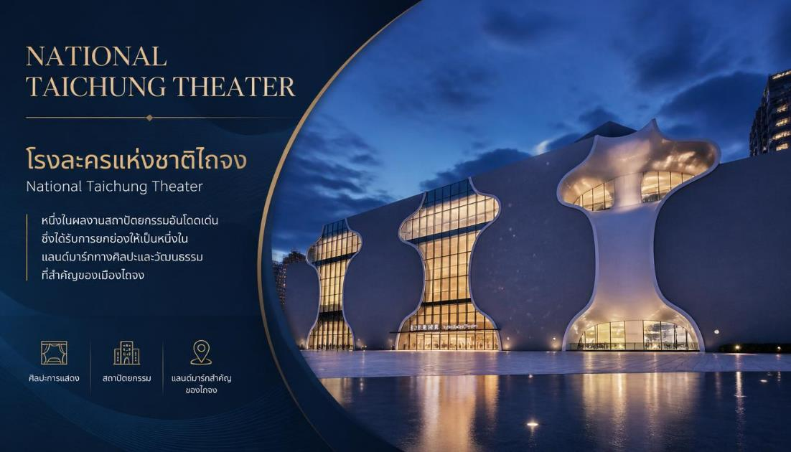
กลางวัน | รับประทานอาหารกลางวัน ณ ร้านอาหารท้องถิ่น (9)
 | จากนั้นให้ท่านได้เพลิดเพลินกับการช้อปปิ้ง ณ Mitsui Outlet Park Taichung ศูนย์รวมสินค้าแบรนด์ชั้นนำจากทั่วโลก ภายในรวบรวมร้านค้าแฟชั่น กีฬา ไลฟ์สไตล์ เครื่องสำอาง และของใช้หลากหลายประเภท พร้อมร้านอาหารและคาเฟ่สำหรับพักผ่อนระหว่างการเลือกซื้อสินค้า ให้ท่านได้เลือกซื้อของฝากและสินค้าแบรนด์โปรดในบรรยากาศสบาย ๆ ก่อนเดินทางกลับประเทศไทย
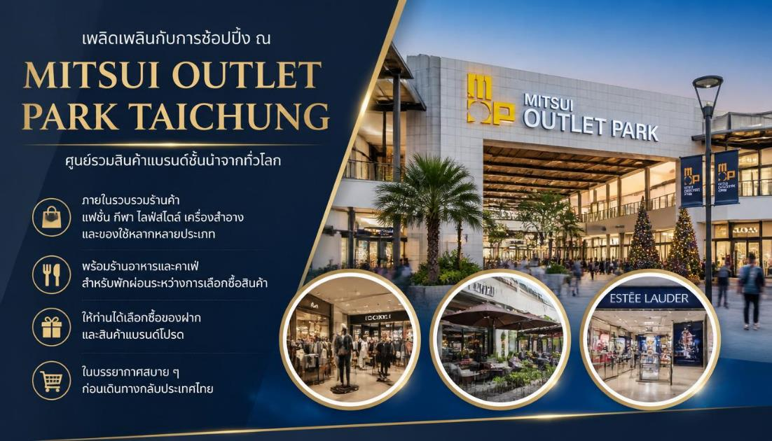
 | ได้เวลาอันสมควร นำท่านเดินทางสู่ ท่าอากาศยานนานาชาติไต้หวันเถาหยวน (Taiwan Taoyuan International Airport) เพื่อเตรียมตัวเดินทางกลับกรุงเทพฯ
ค่ำ | รับประทานอาหารค่ำแบบ Snack Box (10)
22:30 น. | พร้อมออกเดินทางกลับกรุงเทพฯ โดยสายการบิน China Airlines เที่ยวบิน CI837 (22:30–01:35+1) พร้อมบริการอาหารและเครื่องดื่มบนเครื่องบิน
01:35 น. (+1) | เดินทางถึง กรุงเทพฯ สนามบินนานาชาติสุวรรณภูมิ Suvarnabhumi Airport (BKK) อย่างปลอดภัยโดยสวัสดิภาพ ***จบทริปพร้อมความประทับใจ ****

วันเดินทาง | ราคาทัวร์ผู้ใหญ่ /เด็ก  (พักห้องละ 2-3 ท่าน) | ห้องพักเดี่ยว  (เพิ่มท่านละ) | ไม่ใช้เครื่องบินแล้ว  (Join Land)
30 ธ.ค. 69 – 03 ม.ค. 70  เทศกาลปีใหม่ | 32,900 | 9,000 | 29,900

รายการทัวร์ข้างต้นอาจมีการเปลี่ยนแปลงตามความเหมาะสม

เด็กอายุไม่เกิน 2 ปี ณ วันเดินทางกลับ (Infant) ท่านละ 10,000 บาท (สำหรับทารกไม่เก็บค่าทิป)

อัตรานี้ไม่รวมค่าทิปคนขับรถ มัคคุเทศก์ท้องถิ่น และ หัวหน้าทัวร์ ท่านะละ 2,000 บาท/ท่าน

